人事系统兼职教师信息填报板块使用说明
一、此学期聘用的兼职教师已经在人事系统中存在且各项信息完整的，只需要将该教师的在岗情况调整为“在岗”即可，具体操作方法如下：
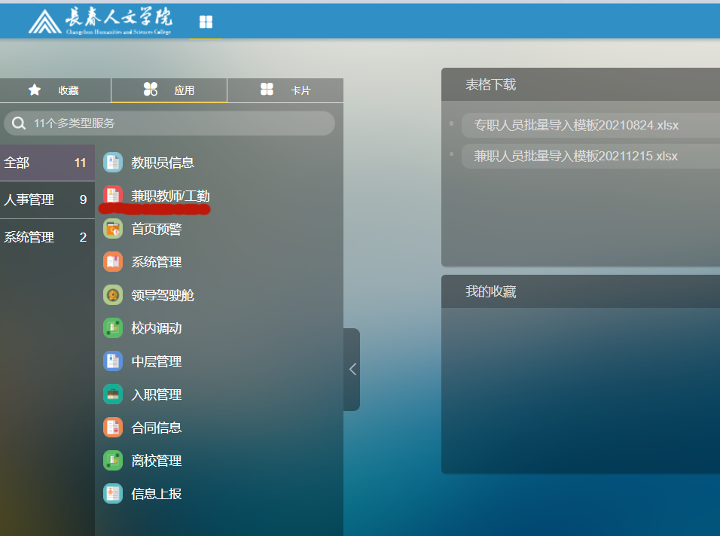
（一）二级单位人事系统管理员登录人事系统后，点击“兼职教师/工勤”，再点击“二级单位”按钮。

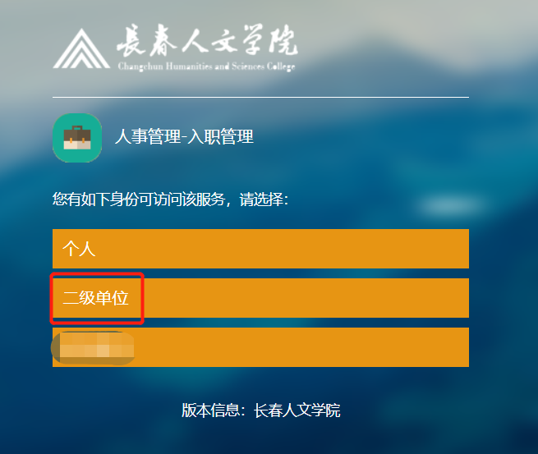

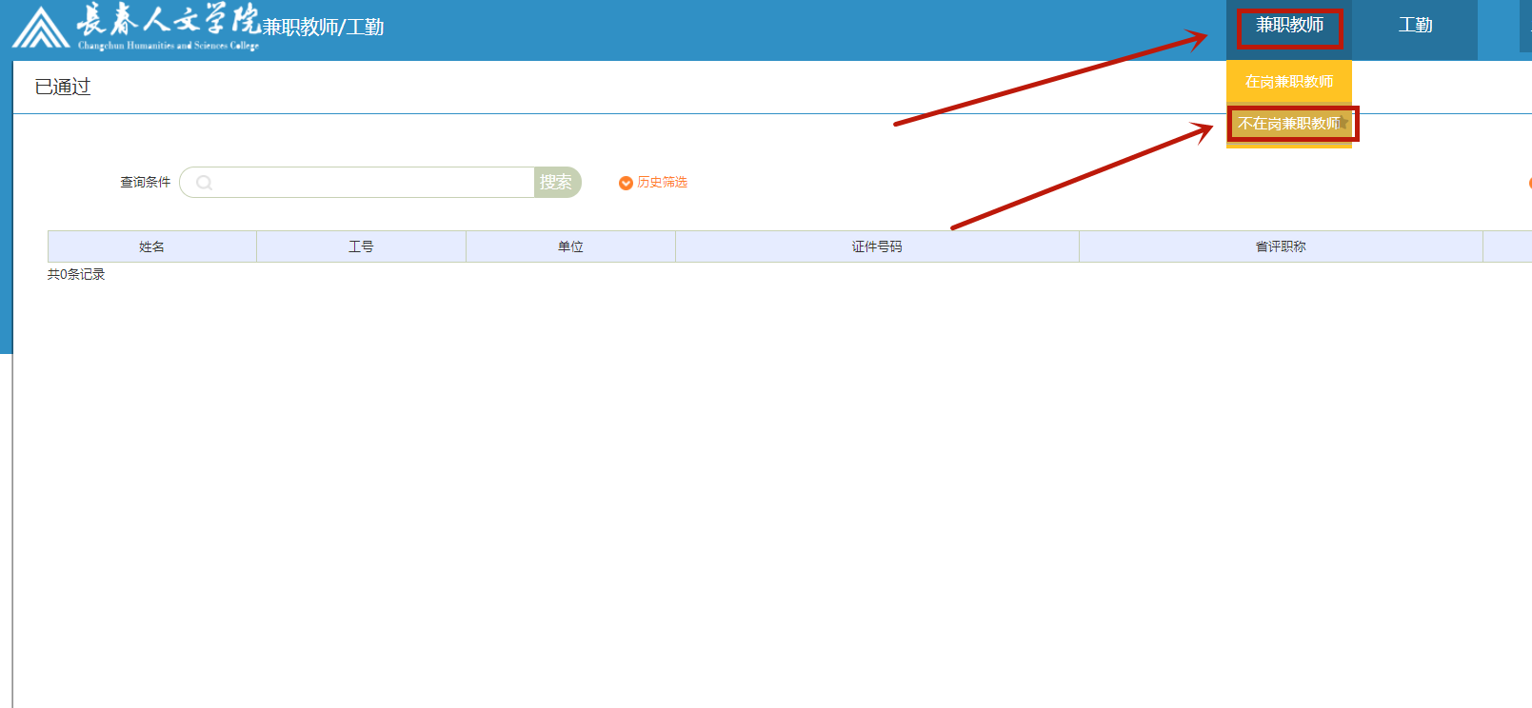
（二）将鼠标移动至“兼职教师”按钮位置，再移动到下放并点击“不在岗兼职教师”按钮。

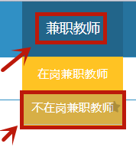

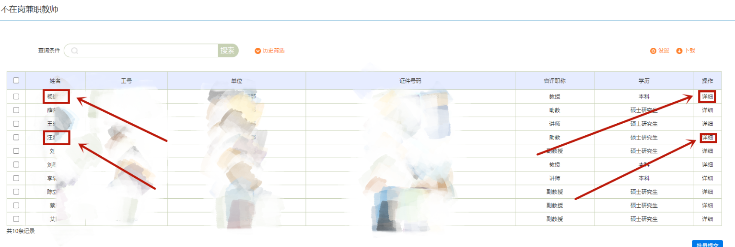
（三）选择此学期需要聘用的兼职教师后，点击“详细”按钮。

（四）将该兼职教师的在岗情况调整为“在岗”。确认该兼职教师信息准确无误后，将当前界面拉到最下方，再点击“保存”按钮。
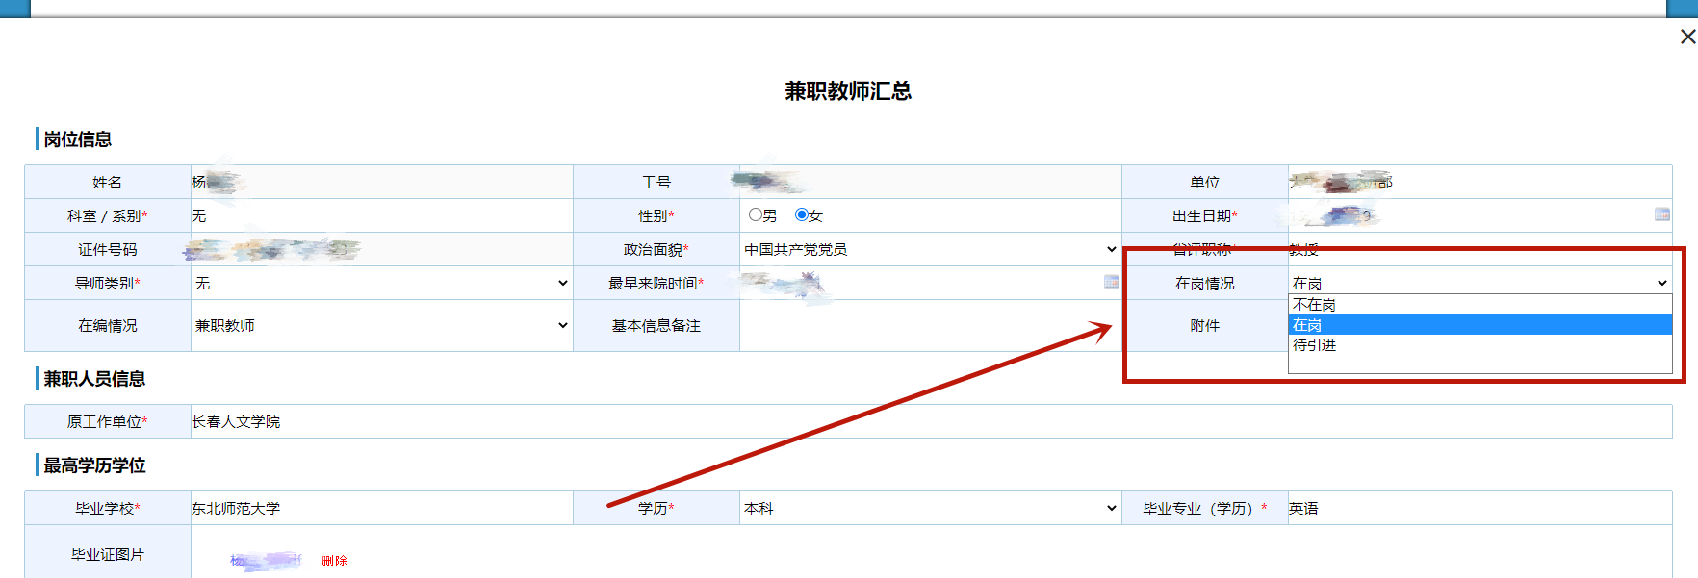

（五）返回到不在岗兼职教师界面，选中“在岗”的兼职教师，再点击“批量提交”按钮即可，提交结束后请联系人事处进行审核。
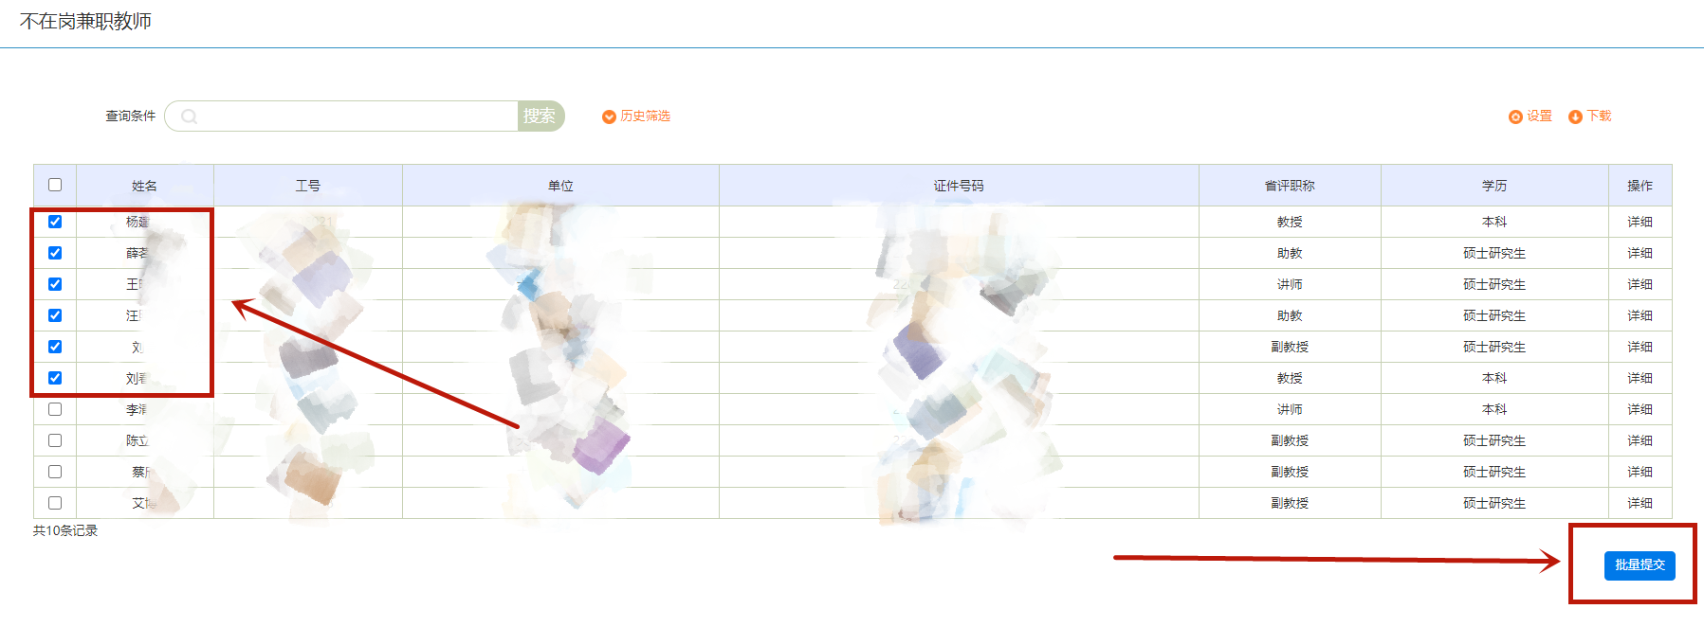

二、此学期首次聘用的兼职教师（系统中不存在的兼职教师），
需要将该兼职教师所有信息上传至系统中，并在相关位置上传“五证”照片，具体操作方法如下：
（一）二级单位人事系统管理员登录人事系统后，可在界面中看到表格下载卡片，点击兼职教师批量导入模板即可下载模板。（模板会随系统功能调整发生变化，请每次导入时重新下载模板，以免导入失败）
（二）在模板中填写兼职教师信息，除备注字段外所有字段都要按照模板对应的相关格式填写，没有填无。
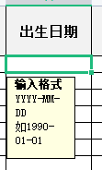
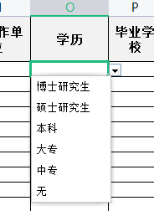

（三）在模板中填写完成后，进入人事系统点击“入职管理”按钮后，再点击“二级单位”按钮
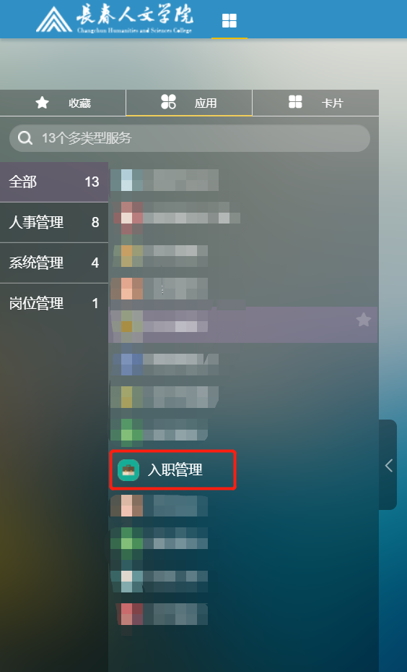

(四)点击批量导入按钮，选择填好的模板文件，上传文件进行导入。导入后会在入职管理模块列表中显示已导入用户，并生成工号。选择用户点击报道，报道后人员信息在入职管理模块中消失。如提示身份证号重复，则教师可能同时在其他院系兼职且已被其他院系提交，可联系人事处提供身份证号查询工号。在教务系统中可直接输入工号选择老师。
报道完成3小时后，方可在教务处相关系统中查询到兼职教师信息，进行排课。
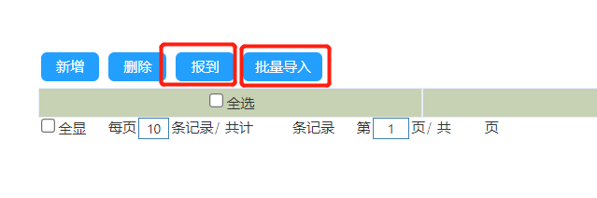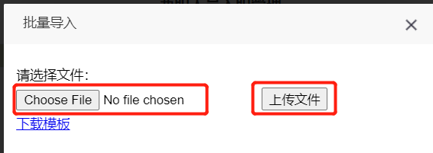
（五）报道后重新进入“兼职教师/工勤”模块，在右上方菜单可分类查看各兼职教师情况分组。

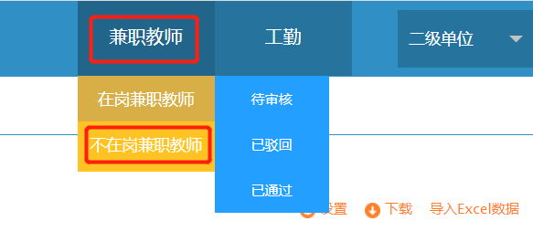

（六）点击不在岗兼职教师菜单，再点击“待审核”按钮可对导入的兼职教师上传“五证”照片。
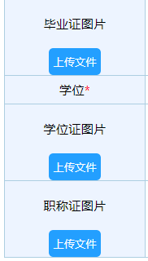

（七）上传完相关证件照片后拉到界面最后，点击“保存”按钮，返回到不在岗兼职教师-待审核界面，选中兼职教师再点击“批量提交”按钮后，可通知人事处审核。提交的人员会在在岗兼职教师-待审核\已驳回\已通过中显示，此时可下载名单告知兼职教师工号。（未上传兼职教师相关证件照片的将不能通过审核，未通过审核的兼职教师无法连接学校网络）

（八）兼职教师通过审核后，可按照附件二进行兼职教师上网账号激活，激活后兼职教师便可以正常使用学校网络。

